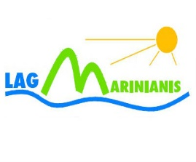
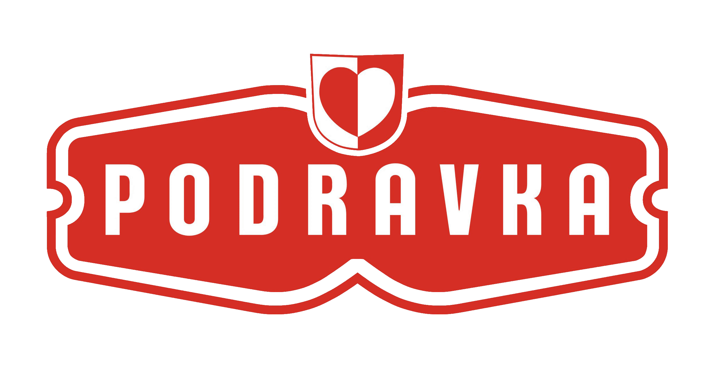
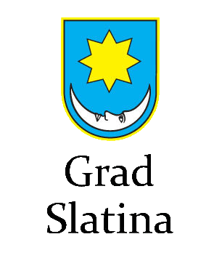
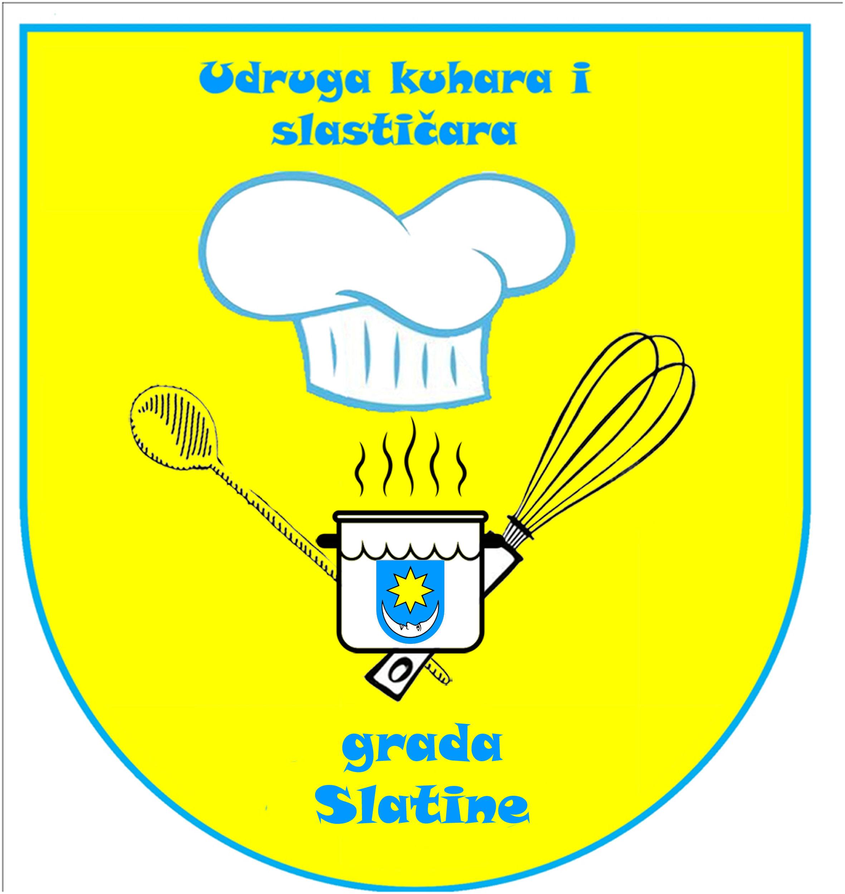

PRIJAVNI LIST – SLASTIČARI PROFESIONALCI

Natjecanje: ''6.ZLATNI ORAH'' – Slatina, 02. ožujka 2024.

KATEGORIJA: a) Svečana torta
b) Skulptura artistika

Natjecatelj:
Ime i prezime: ……………………………………………………………………………………
Objekt zaposlenja: ……………………………………………………………………………………
Kontakt telefon: …………………………………………………………………………………….
Adresa: ………………………………………………………………………………………
E-mail: ………………………………………………………………………………………..

Ispunjeno vratiti E-mailom na adresu: vladimir.grguric1602@gmail.com

